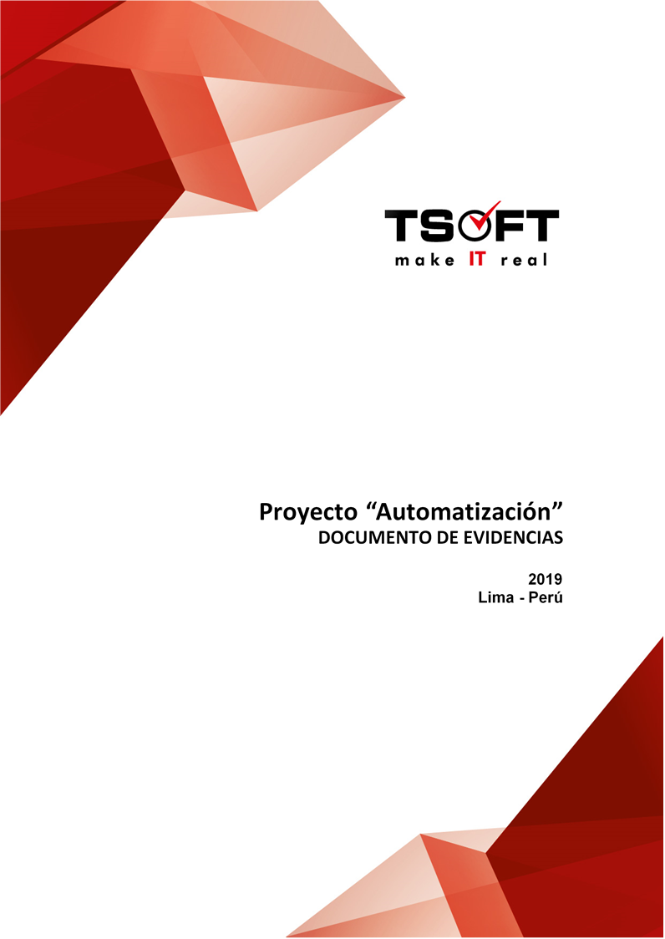  
Fecha : 18/09/2020, Hora : 01:54:32 | Se inició correctamente la página Mi Movistar con el token 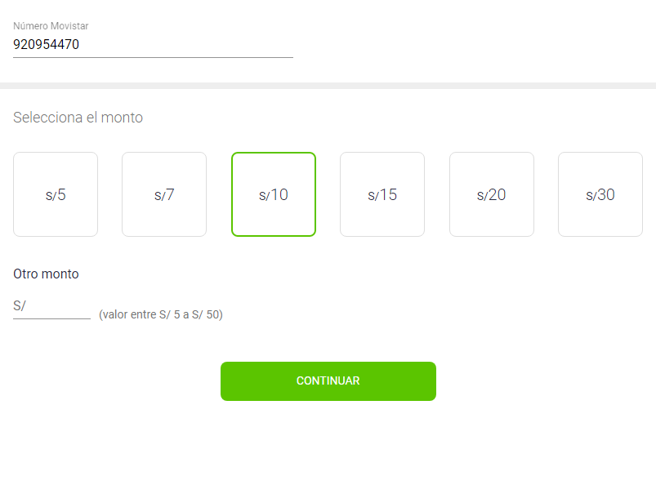  
Fecha : 18/09/2020, Hora : 01:54:34 | Se dió clic en el botón Continuar 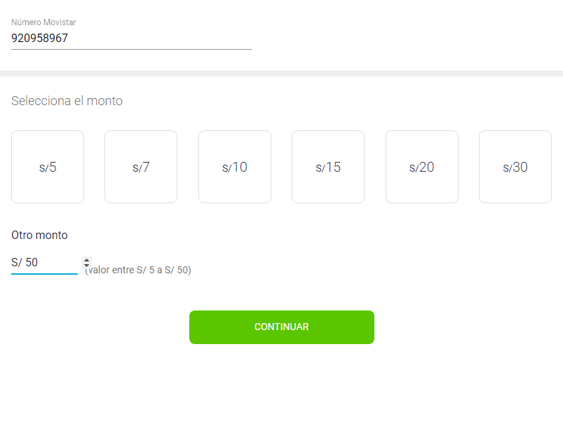  
Fecha : 18/09/2020, Hora : 01:54:48 | Se ingresa el correo: fiorellavargas04@gmail.comSe da clic en continuar 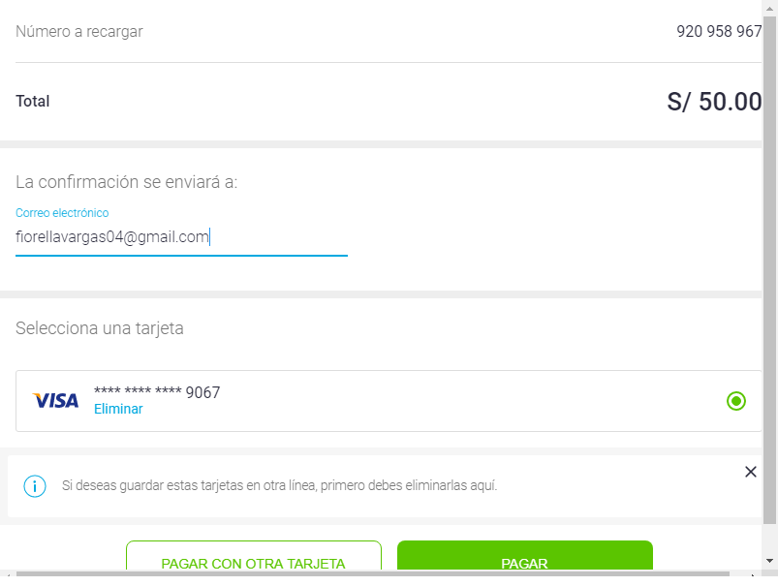  
Fecha : 18/09/2020, Hora : 01:55:34 | Tiempo de espera ha excedido 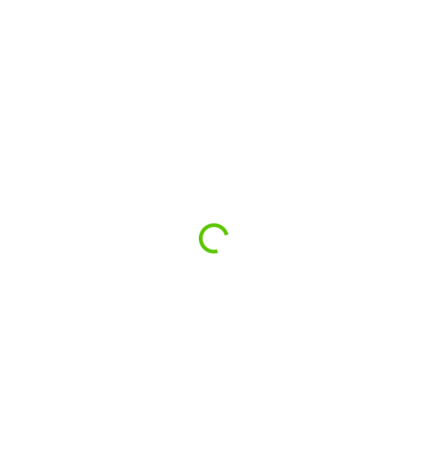  
Fecha : 18/09/2020, Hora : 01:56:05 | Tiempo de espera ha excedido 